EXPLORATÓRIA:  
  
Qual foi o faturamento de todo o período?  
R$ 140.000.000

Qual era a meta de faturamento deste período?

R$ 74.361.964,00

Qual foi o percentual de atendimento da meta?

A meta de faturamento para este período era de R$ 138.843.318,00.

Qual foi a categoria com maior faturamento?   
Computador

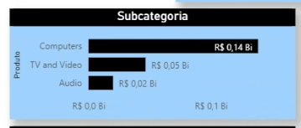

O quanto esta categoria representa no total do faturamento, em percentual?

Quais foram as 3 subcategorias com maior faturamento?

Computador, tv e vídeo e audio

Considerando estas mesmas 3 subcategorias, indique os continentes, do maior para o menor faturamento.

Europa, américa do norte e Asia.

COMPARATIVO ENTRE OS ANOS:

Qual foi a variação entre o faturamento de 2018 e o ano anterior?

* 19 mil  
    
  Interface gráfica do usuário, Aplicativo

  Descrição gerada automaticamente

A variação entre o faturamento de 2018 e o ano anterior foi positiva em todas as subcategorias?

* Sim  
  Interface gráfica do usuário, Aplicativo

  Descrição gerada automaticamente
* Qual foi o percentual de variação de representatividade entre 2018 e o ano anterior na subcategoria Desktops?
* 43,21%0

Qual foi o continente responsável por essa queda de faturamento na subcategoria Desktops?

* Asia

Qual foi a categoria com o maior faturamento em 2018? Qual o valor em R$?

* Computador

Qual foi a categoria com a maior variação percentual entre 2017 e 2018?   
Computador, tv e vídeo e audio   
Quais foram as 3 subcategorias com maior faturamento em 2018?   
Computador

São as mesmas subcategorias em destaque considerando todos os períodos?  
